Контрольная работа

Проходимость дыхательных путей

1. Перечислите показания для эндотрахеальной интубации

Показания для интубации в операционной: 1) необходимость искусственной вентиляции; 2) защита дыхательных путей от проникновения желудочного содержимого; 3) хирургические вмешательства на голове и шее, при которых контролировать проходимость дыхательных путей вручную невозможно; 4) общая анестезия в нестандартном (не на спине) положении, при котором контроль проходимости дыхательных путей невозможен; 5) большинство ситуаций, в которых назначаются миорелаксанты; 6) полостные операции на груди, животе и черепе; 7) операции, при которых требуется лечение внутричерепной гипертензии; 8) защита здорового легкого от пораженного, гарантирующая непрерывное проведение операции (например, легочное кровотечение, эмпиема плевры, абсцесс). Показания вне операционной включают: 1) выраженные расстройства сознания с несостоятельностью защитных механизмов, поддерживающих проходимость дыхательных путей; 2) туалет трахеобронхиального дерева; 3) тяжелое легочное или полиорганное поражение, протекающее с дыхательной недостаточностью (например, сепсис, обструкция дыхательных путей, гипоксемия и гиперкапния различной этиологии).

К объективно определяемым показаниям для интубации относятся частота дыхания >35 в минуту, жизненная емкость <15 мл/кг у взрослых и 10 мл/кг у детей, неспособность мышц вдоха создать отрицательное давление 20 мм рт.ст., парциальное давление кислорода в артериальной крови (РаОг) <70 мм рт.ст. при дыхании 40% кислородом, альвеоло-артериальная разница >350 мм рт.ст. в условиях дыхания 100% кислородом, парциальное давление углекислого газа (РаСОг) в артериальной крови >55 мм рт.ст. (за исключением больных с хронической дыхательной недостаточностью) и мертвое пространство (Vd/Vt) >0,6.

2. Как оценить состояние дыхательных путей?

Состояние дыхательных путей пациента оценивается с помощью сбора анамнеза, физикального исследования, а в некоторых случаях с помощью рентгенографии, тестов функции легких и напрямую — в ходе фиброскопического исследования. Пациентов следует расспросить, были ли у них эпизоды нарушения проходимости дыхательных путей. Например, сообщал ли им анестезиолог о непредвиденных трудностях при обеспечении дыхания (например «трудности при вентиляции», «трудности при интубации»). Не было ли у них в прошлом трахеостомы или операций в области лица и шеи? Были ли ожоги в этих местах? Страдают ли больные от обструктивного сонного апноэ или дисфункции височно-нижнечелюстного сустава (ВНЧС)? К сожалению, пациенты и члены их семей часто замалчивают о проблемах, которые испытывал медицинский персонал при обеспечении у них дыхания, поскольку эти проблемы редко беспокоят их в повседневной жизни. Нередко бывает полезным подробное знакомство с медицинской документацией больного, особенно с записями анестезиолога.

Физикальное исследование — самый надежный метод распознавания и прогнозирования сложностей при обеспечении проходимости дыхательных путей. Прежде всего, необходима оценка общего состояния пациента. Может ли пациент сидеть и разговаривать без одышки? Розовые или цианотичные кожные покровы больного? Пациент хронически истощен или остро болен? Зависит ли больной от постоянной оксигенотерапии? Имеются ли у пациента выраженное ожирение или рубцы, особенно в области груди и шеи? Оцените жизненно важные функции, особое внимание обратите на данные пульсоксиметрии (БрОг).

Затем следует целенаправленное обследование дыхательных путей. Осмотрите рот и ротовую полость, отметив степень и симметричность открытия рта (ширина трех пальцев — оптимальное раскрытие), обследуйте состояние зубов (о неустойчивых, отсутствующих или надломанных зубах должна быть сделана документальная запись), наличие зубных протезов. Выступающие резцы могут мешать ларингоскопии. Обратите внимание на размеры языка (большой язык обычно лишь затрудняет поддержание проходимости дыхательных путей, редко делая его невозможным) и небную дугу (высокое ее стояние сопряжено с трудностями при выведении гортани).

Состояние задних отделов глотки может указывать на возможные проблемы при ларингоскопии и визуализации гортани. На основании доступности ряда структур для прямого осмотра Mallampati разделил пациентов на 4 класса (диаграмму доступных для визуализации структур можно найти в главе 15 «Предоперационная оценка»). Слабая доступность для осмотра некоторых структур (в частности, при III и IV классах) сопряжена с трудностями при выведении гортани. Согласно классификации, в положении сидя с выпрямленной спиной, максимально открытым ртом и выдвинутым вперед языком, должны определяться следующие структуры:

Класс I: видны глоточные дужки, все небо, язычок.

Класс II: просматриваются глоточные дужки и мягкое небо.

Класс III: видно мягкое небо, но глоточные дужки и язычок увидеть нельзя.

Класс IV: можно увидеть только твердое небо; при этом мягкое небо, дужки и язычок не просматриваются.

После завершения осмотра ротовой полости обращают внимание на размеры нижней челюсти и функциональное состояние ВНЧС. Короткое щитоподбородочное расстояние (менее толщины трех пальцев), измеряемое от подбородка до выступа щитовидного хряща, говорит о возможных сложностях визуализации гортани. У пациентов с нарушенной функцией

ВНЧС могут наблюдаться асимметрия и ограничение открывания рта, а также отмечаться звуковые явления — хруст и щелканье. После ларингоскопии возможно ухудшение этих симптомов в послеоперационном периоде. Любопытно, что в условиях общей анестезии и нейромышечного блока у части пациентов с дисфункцией ВНЧС рот открывается хуже, чем во время бодрствования и общения.

Наконец, исследуют анатомические особенности шеи. Особенно тщательно изучают следы прошлых хирургических вмешательств (особенно трахеостомы) или глубоких ожогов. Имеются ли у больного патологические образования (например, гематома, абсцесс или флегмона, лимфоаденопатия, зоб, опухоль, отек мягких тканей) или искривление трахеи? Наличие короткой и толстой шеи указывает на вероятные трудности при интубации. Выраженное ожирение или большая грудь (как часто бывает на поздних сроках беременности) способны затруднить ларингоскопию.

Необходимо, чтобы пациент продемонстрировал объем движений головы и шеи. Подготовка к ларингоскопии обязательно включает разгибание шеи для облегчения визуализации. У пожилых пациентов и больных с рубцами в области шеи может отмечаться значительное ограничение при движении. Более того, у пациентов с болезнями шейного отдела позвоночника (грыжа диска или нестабильность шейного отдела, как при ревматоидном артрите) возможно развитие неврологических симптомов при движении шеи. Подобные проблемы следует замечать и учитывать при планировании способа обеспечения проходимости дыхательных путей. Опасную нестабильность в шейном отделе позвоночника можно обнаружить при рентгенологическом исследовании в согнутом и разогнутом положении.

В отношении пациентов с патологией в области головы и шеи (такой, как рак гортани) особенно важно знать о результатах непрямой ларингоскопии или прямой волоконно-оптической назоларингоскопии, которые часто выполняются в ходе обследования этих больных оториноларингологом.

Наконец, если анамнез дает основание заподозрить динамическую обструкцию дыхательных путей (как при внутригрудных, так и внегрудных образованиях), функциональное исследование легких, включающее кривую поток—объем (см. гл. 84), поможет выявить потенциальную опасность нарушения проходимости дыхательных путей после введения миорелаксантов. Анатомические различия дыхательных путей взрослого и ребенка рассматриваются в главе 60.

3. Какова анатомия гортани?

У взрослого человека гортань расположена на уровне IV—VI шейных позвонков. Она защищает вход в дыхательные пути и, вместе с тем, обеспечивает фонацию. Гортань состоит из трех непарных хрящей (щитовидного, перстневидного и надгортанного) и трех парных хрящей (черпаловидные, рожковидные и клиновидные). Щитовидный хрящ, образующий переднюю и боковые стенки гортани, является самым большим и наиболее выступающим. Перстневидный хрящ по форме напоминает перстень, развернутый печаткой назад. Он представляет собой единственное полностью хрящевое кольцо ларинготрахеального дерева. Перстне щитовидная мембрана соединяет спереди щитовидный и перстневидный хрящи. Надгортанник расположен в гортаноглотке и закрывает вход в гортань при глотании. Парные рожковидные и клиновидные хрящи относительно малы. Они слабо проявляют себя в функции гортани и едва заметны при ларингоскопии. Черпаловидные хрящи связаны с задней поверхностью гортани суставами. Своими задними концами к ним присоединяются голосовые связки. Нахождение черпаловидных хрящей может иметь важное значение при ларингоскопии. У пациентов со смещенной вперед гортанью черпаловидные хрящи могут быть единственными видимыми структурами. Наконец, впереди голосовые связки присоединяются к щитовидному хрящу.

Иннервация гортани обеспечивается верхним гортанным и возвратным нервами, являющимися ветвями блуждающего нерва. Верхние гортанные нервы имеют внутреннюю и наружную ветви. Внутренние ветви обеспечивают чувствительную иннервацию гортани выше голосовых складок, наружные — двигательную иннервацию перстнещитовидной мышцы, тензора голосовых связок. Возвратный нерв обеспечивает чувствительную иннервацию зоны ниже уровня голосовых складок и двигательную иннервацию задней перстнечерпаловидной мышцы — единственного абдуктора голосовых связок. Языкоглоточные нервы, или IX пара черепных нервов, обеспечивают чувствительную иннервацию валлекулы (пространство впереди надгортанника, куда заводится кончик изогнутого клинка Макинтоша) и основания языка.

К артериям, кровоснабжающим гортань, относятся верхняя гортанная (ветвь верхней щитовидной) и задняя гортанная (ветвь нижней щитовидной) артерии. Вены в основном повторяют ход артерий. Кроме того, существует разветвленная лимфатическая система.

4. Какие технические средства облегчают поддержание проходимости дыхательных путей и интубации трахеи?

Технические приспособления, трубки, разработанные для улучшения условий поддержания проходимости дыхательных путей, являются изобретениями многих людей; они — причина предсказуемых и неожиданных трудностей, возникающих если не часто, то, по крайней мере, регулярно. Устройства, описанные ниже, весьма условно разделяют на: усиливающие оксигенацию; поддерживающие проходимость дыхательных путей без эндотрахеальной трубки; связанные с прямой ларингоскопией и интубацией; применяющиеся при трудной интубации и интубации в сознании.

Обеспечение кислородом всегда остается приоритетом при ведении седатированных больных и больных, находящихся под наркозом, у которых нарушена проходимость дыхательных путей или затруднительна оксигенация тканей вследствие патологического процесса. Диапазон технических средств для этого распространяется от носовых канюль, лицевых палаток и простых масок до масок с мешком-резервуаром и масок, позволяющих проводить искусственную вентиляцию. Потенциал этих средств связан с концентрацией кислорода, которую они могут обеспечить пациенту. Недостатки и преимущества многих из них детально обсуждаются в главе 83 «Респираторная терапия».

Приспособления, поддерживающие проходимость дыхательных путей на меньшем, чем при эндотрахеальной интубации протяжении, включают ротовые воздуховоды, носовые воздуховоды и ларингеальные маски. Ротовые воздуховоды обычно изготавливают из твердой пластмассы; они бывают нескольких размеров и имеют форму, позволяющую огибать язык сзади и отдалять его от задней стенки глотки. Важность этого простого средства нельзя переоценить, поскольку язык является самой частой причиной обструкции дыхательных путей, особенно у седатированных больных. Ротовые воздуховоды плохо переносятся пациентами, находящимися в сознании, полусознательном состоянии, а также больными с поверхностным уровнем анестезии. Воздуховоды этого типа лучше всего вводить под прямым контролем зрения, используя шпатель для отодвигания языка. Вслепую воздуховод вводят задней поверхностью, обращенной вперед, поворачивая его затем во рту на 180°. При этом язык отодвигается от задней стенки глотки, но можно и травмировать структуры рта. Носовые воздуховоды («трубки») могут быть осторожно проведены через носовые ходы в носоглотку. Они лучше, чем ротовые воздуховоды, переносятся пациентами, находящимися в сознании или с поверхностным уровнем анестезии.

Ларингеальная маска (ЛМ) используется для обеспечения проходимости дыхательных путей во время общей анестезии в тех случаях, когда эндотрахеальная интубация нежелательна (например, у больных с бронхиальной астмой). При правильном подборе пациентов (с вероятными трудностями при поддержании проходимости дыхательных путей, но без высокого риска аспирации) применение ЛМ может быть вполне успешным. Кроме того, с помощью фибробронхоскопа через ЛМ можно выполнить эндотрахеальную интубацию, сохраняя при этом оксигенацию и вентиляцию пациента. Существуют различные размеры взрослых и детских ЛМ. Больные, не находящиеся под общей анестезией, плохо переносят ЛМ.

Ларингоскоп — инструмент, предназначенный для работы левой рукой и служащий для облегчения визуализации гортани. Рукоятка сконструирована с учетом размеров элементов питания. Существуют короткие рукоятки. Они удобны для применения у больных с ожирением, массивной грудной клеткой и увеличенными молочными железами.

Клинки ларингоскопов также различаются по форме и размерам. Наиболее часто используются изогнутые клинки Макинтоша (номер 3 или 4) и прямые клинки Миллера (номер 2 или 3). Конец изогнутого клинка заводят в валлекулу — пространство впереди надгортанника. При этом надгортанник буквально открывает зрительную ось для осмотра гортани. Клинок Миллера подводят под надгортанник и поднимают его для обзора гортани. Хотя у анестезиолога обычно есть любимый клинок, необходимо уметь пользоваться обоими клинками. Многие согласны с тем, что в сложных ситуациях, когда гортань смещена кпереди от зрительной оси или надгортанник очень длинный или гибкий, прямой клинок более удобен в работе. Освещение может обеспечивать лампа накаливания, расположенная на конце клинка ларингоскопа. Хорошее освещение обеспечивается и передачей света по волоконно-оптическим проводникам от источника в рукоятке.

Эндотрахеальные трубки бывают разных размеров и формы. Обычно они изготавливаются из поливинилхлорида. Трубки имеют рентгенконтрастную полоску, идущую от верхушки до основания, стандартного размера коннектор для подключения к контуру наркозного аппарата или реанимационному мешку, манжетку высокого объема и низкого давления и контрольный баллон, а также отверстие вблизи скошенного дистального конца (глазок Мерфи). Внутренний диаметр колеблется от 2,0 до 10,0 мм, с шагом в 0,5 мм. С учетом возможности использования лазера эндотрахеальные трубки могут быть армированы проволокой. Они могут быть необычно изогнуты, таким образом, чтобы уходить в сторону от операционного поля (ротовые или носовые трубки Rae). Недавно разработанная трубка Lita* имеет вход для инъекций и отверстие около эндотрахеальной манжетки для впрыскивания местного анестетика в дыхательные пути, что обеспечивает местную анестезию, облегчающую переносимость трубки. Трубки Lita предпочтительны, когда необходимо исключить кашель и повышение внутрибрюшного, внутричерепного и внутриглазного давления. Двупросветные трубки предназначены для изоляции легких друг от друга или проведения раздельной вентиляции легких.

**5.** Какие приспособления и приемы могут быть использованы при трубной интубации?

К немногочисленным доступным приспособлениям относятся пищеводный обтуратор и комбинированная трубка. Эти средства редко используются клиницистами, хорошо владеющими интубацией и фибробронхоскопией. Хотя их упоминание можно найти в схемах трудной интубации, в действительности эти технические средства редко находятся в большинстве больничных укладок.

При интубации трахеи вслепую могут быть полезны световые зонды, введенные в эндотрахеальную трубку. Методика носит название «вслепую», поскольку вход в гортань не определяется напрямую. Когда свет хорошо просвечивает через ткани шеи (эффект фонаря в тыкве с прорезями), конец эндотрахеальной трубки стоит во входе в гортань. В этом месте световой зонд может быть удален, а трубка проведена вслепую. При интубации трахеи, открывающейся спереди от зрительной оси, могут быть полезны гибкие резиновые бужи и какие-либо пластичные проводники с загнутым вперед кончиком.

Волоконно-оптическая эндоскопия, как правило, применяется для облегчения трудной интубации (когда зрительный контроль с помощью обычного ларингоскопа оказывается невозможным). Эндоскоп вводят через нос или рот пациенту под общей или местной анестезией. Определяются анатомические ориентиры, после чего под прямым зрительным контролем входят в гортань и трахею.

Наконец, интубация трахеи может быть проведена с помощью ретроградной техники. Упрощенно это выглядит так. Длинный проводник, типа проводника Сельдингера, вводят через иглу, которой пунктируют перстнещитовидную мембрану. Проводник направляют вверх и выводят через нос или рот. После этого на него нанизывают эндотрахеальную трубку, которую и проводят в трахею.

6. Опишите быструю последовательную индукцию (БПИ). У каких пациентов лучше всего применять данную методику?

Проще всего рассматривать особенности БПИ в сравнении с обычным вводным наркозом. В обычной ситуации больной может воздерживаться от еды, по крайней мере, в течение 6—8 ч и не подвергаться риску, связанному с полным желудком и аспирацией желудочного содержимого. После преоксигенации пациенту вводят препараты, обладающие гипнотическим эффектом. Затем принято вентилировать пациента через маску до тех пор, пока наличие тотального мышечного блока не будет подтверждено электрической стимуляцией нерва. Процесс завершается проведением ларингоскопии и интубации.

В противоположность этому, БПИ используют у пациентов, которых предположительно можно быстро интубировать под прямой ларингоскопией, но, вместе с тем, у которых имеется риск аспирации желудочного содержимого. Аспирация является серьезным осложнением анестезии с потенциально опасным течением (см. гл. 43 «Аспирация»). Полный желудок считается фактором риска; другие факторы риска: беременность, диабет, боль, аналгезия опиоидными препаратами, острая травма, интоксикация и патология желудочно-кишечного тракта (например, тонкокишечная непроходимость). Пациентам с риском полного желудка в премедикацию следует включать препараты, снижающие кислотность и объем желудочного содержимого, например, блокаторы гистамин-2-рецепторов (ранитидин, циметидин), несистемные антациды (Bicitra или Alka-Seltzer) и, при наличии показаний, гастрокинетики (метоклопрамид).

Цель БПИ — быстрое обеспечение контроля и безопасности дыхательных путей. Выполняют преоксигенацию пациента. Сразу за введением препарата для индукции быстро вводят миорелаксант короткого действия (сукцинилхолин или рокурониум в высоких дозах). Одновременно ассистент надавливает на перстневидный хрящ (единственное полностью хрящевое кольцо дыхательного тракта), который прижимает пищевод и предотвращает попадание желудочного содержимого в трахею и легкие. Давление на перстневидный хрящ, известное как прием Селлика, поддерживается до тех пор, пока дыхательные пути не будут защищены интубацией трахеи.

7. Назовите показания для интубации пациента, находящегося в сознании

Если после физикального обследования сохраняется вопрос о возможности интубации и адекватной вентиляции больного после миорелаксации, следует всерьез рассмотреть вариант интубации в сознании. Кандидаты для такой интубации — пациенты с трудной интубацией в анамнезе, с острыми процессами, угрожающими проходимости дыхательных путей (например, с инфекцией мягких тканей головы и шеи, гематомой глотки), с переломами нижней челюсти или другими значительными деформациями лица, патологическим ожирением, раком гортани.

8. Как выполняется интубация в сознании?

Необходима откровенная беседа с пациентом. В ясной форме больному объясняют предполагаемые трудности обеспечения проходимости дыхательных путей и опасности наркоза без предварительной защиты верхних дыхательных путей. Главное — это неравнодушие и обеспокоенность за жизнь пациента.

Кроме того, большое значение имеет подготовка рабочего места. Должны быть легко доступны местные анестетики для поверхностной анестезии, внутривенные седативные препараты, набор ротовых и носовых воздуховодов и эндотрахеальных трубок, отсос, волоконно-оптический эндоскоп и другие принадлежности для интубации. Анестезиолог должен составить план проведения интубации и продумать резервный вариант действий. Хирургу, способному в случае реальной угрозы оперативным путем обеспечить проходимость дыхательных путей, следует находиться рядом с больным.

После поступления больного в операционную начинают стандартный мониторинг анестезии (ЭКГ, неинвазивное измерение АД, пульсоксиметрия) и ингаляцию кислорода. Седативными средствами (например, наркотическими анальгетиками, бензодиазепинами, дроперидолом, пропофолом) устраняют у пациента беспокойство. Выбор средства зависит от клинического опыта и предпочтений врача, а также от состояния пациента. Первостепенное значение имеет уровень седации. Больного седатируют так, чтобы не было оглушенности, апноэ или утраты защитных рефлексов дыхательных путей.

После достижения нужного уровня седации возможна интубация через рот или нос, в зависимости от потребностей хирургов и состояния пациента. Многие анестезиологи предпочитают проводить трубку через нос, поскольку в этом случае визуализация с помощью эндоскопа представляется более легкой. Однако это дело предпочтений. Если планируется назотрахеальная интубация, то слизистая оболочка носа и носоглотки должна быть анестезирована. Для предупреждения кровотечения применяют сосудосуживающие препараты. Часто ставят носовой воздуховод, делая это без усилия. Широкие носовые воздуховоды используют для улучшения носового дыхания. Одновременно аэрозолем анестетика местно обезболивают язык, заднюю поверхность глотки и гортаноглотку. После обезболивания языка нередко возможно осторожное выполнение ларингоскопии. По ходу ларингоскопии аэрозолем анестетика орошают все более отдаленные участки глотки, пока не станет видна гортань. Эндотрахеальную трубку нельзя вводить до тех пор, пока не будет анестезирована трахея. Часто с помощью прокола перстнещитовидной мембраны выполняют чрестрахеальную инъекцию лидокаина. Кроме того, возможно введение лидокаина через канал волоконно-оптического ларингоскопа. Для обеспечения местной анестезии может быть использована блокада нервов (см. вопр. 9).

После достижения адекватного уровня седации и проведения местной анестезии на фибробронхоскоп нанизывают эндотрахеальную трубку. Эндоскоп осторожно вводят через выбранный доступ. При наличии практических навыков эндоскоп направляют за надгортанник, через гортань и вниз в трахею, осматривая при этом кольца и киль трахеи. Эндотрахеальную трубку проводят в трахею, а эндоскоп удаляют. Трубку соединяют с дыхательным контуром наркозного аппарата. Аускультацией легких и мониторингом углекислого газа в конце выдоха подтверждают правильность положения трубки. После этого проводится запланированная общая анестезия пациента.

Препараты, используемые для интубации в сознании

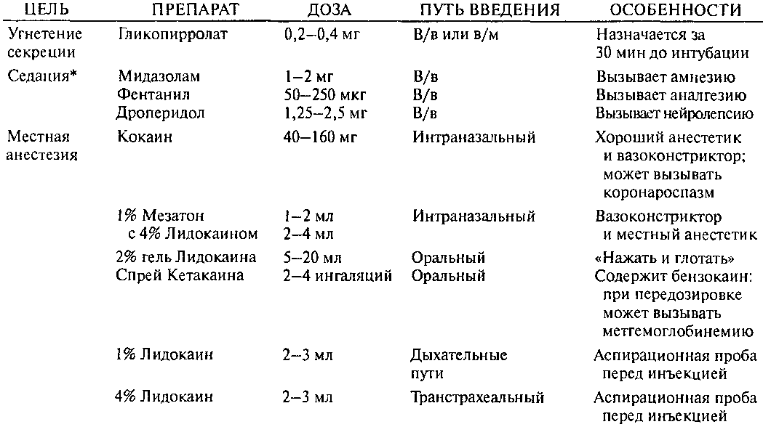

9. Полезна ли блокада нервов при плановой интубации в сознании?

Языкоглоточный нерв, обеспечивающий чувствительную иннервацию основания языка и валлекулы, может быть блокирован инъекцией местного анестетика через слизистую оболочку миндаликовой небно-язычной дужки. Верхний гортанный нерв обеспечивает чувствительную иннервацию гортани выше голосовых связок. Он может быть блокирован введением анестетика несколько ниже большого рога подъязычной кости. В целях предосторожности, учитывая близость сонной артерии, перед инъекцией должна быть выполнена аспирационная проба. Введение местного анестетика в просвет сонной артерии с большой вероятностью вызовет если не остановку дыхания и сосудистый шок, то, как минимум, судороги. Многие клиницисты выступают против блокады верхнего гортанного нерва и чрестрахеальной анестезии у пациентов с полным желудком, поскольку при этом утрачиваются все защитные рефлексы дыхательных путей. Такие пациенты не смогут уберечь себя от аспирации при ре-гургитации желудочного содержимого.

10. После индукции и введения миорелаксантов интубация больного не удается. Есть ли какой-то универсальный подход при решении такой проблемы?

Из всех возможных проблем, с которыми сталкивается анестезиолог, самую серьезную представляют больные, которых трудно вентилировать и интубировать. Органы, поглощающие практически весь доставляемый им кислород (сердце и особенно головной мозг), подвержены глубокому и необратимому ишемическому повреждению при относительно кратковременном (5 мин или около того) прекращении поступления кислорода.

Всегда имеет смысл рассмотреть положительные стороны регионарной анестезии (инфильтрация операционного поля местным анестетиком, блокада нервов, спинальная и эпидуральная анестезия), позволяющей избежать заранее известной или предположительной трудной интубации. Хотя подробный сбор анамнеза и функциональное обследование с высокой вероятностью помогают выявить большую часть больных, у которых могут возникнуть проблемы при обеспечении проходимости дыхательных путей, всегда сохраняется вероятность случайных непредвиденных проблем. Только предварительное планирование и практические алгоритмы помогают эффективно разрешить подобные ситуации. Американское общество анестезиологов разработало алгоритм, помогающий клиницистам при трудной интубации. Ключевое значение имеет умение предвидеть трудную интубацию и вентиляцию. Необходимо сравнить преимущества того или другого подхода (хирургического или нехирургического, интубации в сознании или под общей анестезией, на спонтанном дыхании или со вспомогательной вентиляцией). После принятия решения детально анализируются основная и альтернативная стратегии. Это помогает придерживаться строгой последовательности действий, особенно при продолжающихся трудностях интубации и вентиляции. Алгоритм действий заслуживает подробного и неоднократного изучения перед тем, как анестезиолог попытается решить возникшие проблемы. Это не время для героизма. Если интубация и вентиляция вызывают затруднения — зовите на помощь!

11. В алгоритме трудной интубации упоминается чрестрахеальная вентиляция. Опишите эту методику и границы ее использования

Чрестрахеальная вентиляция — это методика, реализация которой не требует хирургического вмешательства. Возможно, лучше всего охарактеризовать ее как временную меру при неадекватной масочной вентиляции и оксигенации. Катетер (12- или 14-gauge) вводят в трахею через перстнещитовидную мембрану и соединяют с респиратором струйного типа. Газ подается в трахею прерывисто, с помощью механизма, управляемого вручную. Продолжительность дыхательного цикла лучше всего оценивать, наблюдая за движением передней грудной стенки. Рекомендуемое соотношение вдоха к выдоху — 1:4. Как правило, оксигена-ция восстанавливается быстро, однако нередко пациент не способен сделать полный выдох, вероятно, вследствие обструкции дыхательных путей. Задержка углекислого газа может ограничивать длительность использования данной методики. Кроме того, из-за высокого давления возникает угроза баротравмы. Тем не менее, чрестрахеальная вентиляция остается эффективной временной мерой, дающей персоналу возможность перевести свое дыхание, а также разработать и реализовать дальнейшую стратегию (в данном случае это обычно хирургическое обеспечение проходимости дыхательных путей).

12. Каковы критерии экстубации?

Пациент должен быть в сознании, адекватным, иметь стабильные показатели жизненно важных функций, сжимать руку и удерживать голову в приподнятом состоянии. Необходимо удостовериться в достаточном восстановлении нейромышечной проводимости. В неясных ситуациях следует убедиться в том, что мышцы вдоха могут создавать отрицательное давление, превышающее 20 мм рт.ст., а жизненная емкость больше 15 мл/кг.

13. Пациент был доставлен в палату послеоперационного восстановления (ППВ). Присоединен датчик пульсоксиметра. Отмечено, что насыщение гемоглобина кислородом — на верхних уровнях 80. Движения грудной стенки кажутся неадекватными. Как надо лечить такого пациента?

Как и в случае сердечно-легочной реанимации (СЛР), основополагающим правилом решения данной проблемы является формула ABC (airway, breathing, circulation). Когда следование этой формуле стало привычкой, занимаясь стабилизацией состояния пациента, врач может больше размышлять над ситуацией, с которой имеет дело. Оценка ситуации, лечение, повторная оценка идут непрерывно.

Для эффективного лечения необходимо увеличение вдыхаемой концентрации кислорода. Если есть необходимость, обеспечьте проходимость дыхательных путей и одновременно оцените состояние пациента в целом (сознание, цвет кожи, другие признаки состояния жизненно важных функций). Может потребоваться поднять подбородок или вывести челюсть. Выполните отсасывание из дыхательных путей и исследуйте их на наличие инородных тел. Расположена ли трахея по средней линии? Есть ли объемные образования в области шеи или создающий проблемы отек? После обеспечения проходимости дыхательных путей для оценки адекватности вентиляции посмотрите на правильность, симметричность движений передней грудной стенки, проведите аускультацию грудной клетки. Есть ли парадоксальное дыхание? Поднимается ли живот и не втягивается ли грудная клетка при вдохе, указывая на обструкцию дыхательных путей или неадекватное разрешение нейромышечного блока? Убедитесь в симметричности проведения дыхания, наличии (или отсутствии) хрипов и других патологических шумов. Поскольку снижение насыщения гемоглобина кислородом может быть сопряжено с угнетением кровообращения, пропальпируйте пульс и выслушайте сердце. Оцените у пациента силу сжимания руки и способность держать голову поднятой. Недостаточная сила указывает на необходимость исследования нейромышечного блока с помощью электростимуляции. На любом этапе физикального обследования поиск патологических симптомов должен быть целенаправленным.

**14. У** пациента развилось стридорозное дыхание. Назовите возможные причины этого и надлежащие лечебные мероприятия

Вероятной причиной стридорозного дыхания в ближайшем после экстубации периоде является ларингоспазм, хотя исключать другие причины обструкции верхних дыхательных путей (например, постэкстубационный круп, нарастающая гематома, отек мягких тканей) не следует. Ларингоспазм может быть вызван экстубацией на фоне поверхностного уровня анестезии, попаданием слизи на голосовые связки или введением ротового воздуховода. Стридорозное дыхание появляется при неполном ларингоспазме. При полном ларингоспазме движения воздуха незначительны, если и вообще есть, а дыхательные шумы абсолютно отсутствуют.

Лечение ларингоспазма заключается в поддержании вентиляции. Позовите ассистента, обеспечьте выведение челюсти и помогите попыткам вдоха пациента с помощью искусственной вентиляции 100% кислородом. При неэффективности такого подхода введите 0,15—0,30 мг/кг сукцинилхолина (около 10—20 мг на взрослого) для расслабления голосовых связок. Если пациент продолжает испытывать затруднения с вентиляцией, может потребоваться повторная интуалгоритм действии при трудной интубации.

1. Оцените вероятность и клиническую значимость возможных осложнений:
2. Трудная интубация. Б. Трудная вентиляция.
3. Невозможность контакта с больным или отсутствие согласия больного.
4. Сравните относительные преимущества и выполнимость основных вариантов:
5. Нехирургический или хирургический вариант начала интубации.

Б. Интубация при сохраненном сознании или после вводного наркоза.

1. Сохранение спонтанного дыхания или его отключение.
2. Действуйте по первично принятому или альтернативному плану:

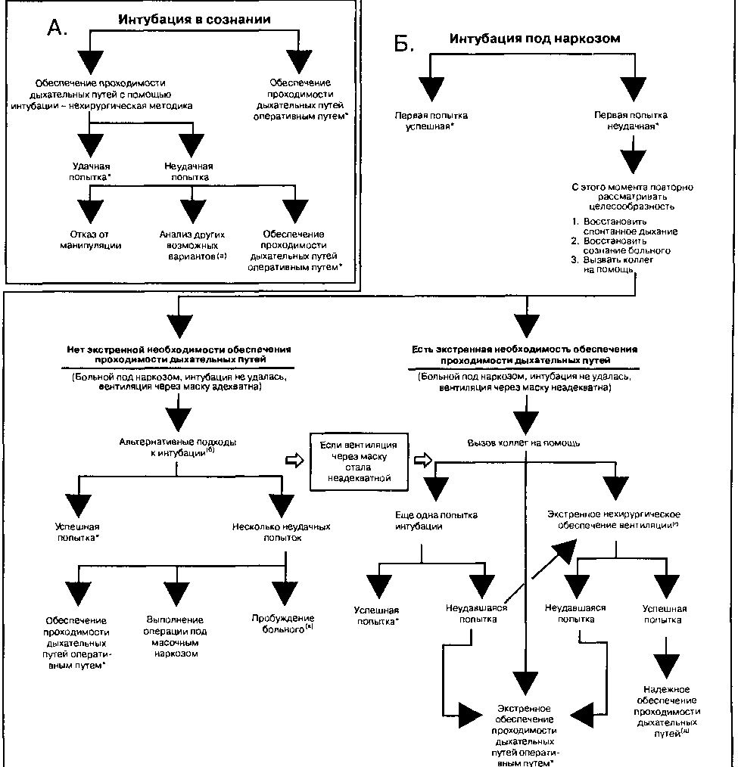

Правильность интубации трахеи может подтвердить обнаружение с02 в выдыхаемом газе.

а) Другие варианты ведения анестезии в числе прочего включают: операцию в условиях масочного наркоза, операцию под инфильтрационной или регионарной анестезией, попытки интубации после индукции анестезии.

б) Альтернативные подходы к интубации включают: использование клинков разных типов, интубацию в сознании, назо и оротрахеальную интубацию вслепую, применение фибробронхоскопа, использование обычного пластикового или светового зонда, ретроградную интубацию, хирургическое обеспечение проходимости дыхательных путей (трахеостомии).

в) Интубация при сохраненном сознании.

г) Экстренные методики нехирургического обеспечения вентиляции включают: транстрахеальную струйную вентиляцию, применение ларингеальной маски и пищеводно-трахеальной комбинированной трубки.

д) Проходимость дыхательных путей надежно обеспечена при: пробуждении больного и восстановлении самостоятельного дыхания; трахеостомии; интубации трахеи.

После выполнения интубации и контрольной аус-культации дыхания (а также, если возможно, мониторинга С02 в конце выдоха) следует начать вспомогательную вентиляцию пациента. Целесообразной может быть седация пациента. Если через непродолжительное время попытаться выполнить повторную экстубацию, возможен рецидив ларингоспазма.

Если стридорозное дыхание возникло вследствие отека гортани, то может быть показано использование рацемического аэрозоля адреналина и внутривенных стероидов. При устойчивом ухудшении оксигенации может потребоваться повторная интубация.

15. У пациента был диагностирован и купирован ларингоспазм. Однако оксигенация не стала нормальной, а в грудной клетке выслушиваются двусторонние хрипы. Какова наиболее вероятная причина этого?

Хотя следует подумать о застойной сердечной недостаточности, перегрузке жидкостью и аспирации желудочного содержимого, самой вероятной причиной этого является отек легкого отрицательного давления (ОЛОД). Он возникает в результате развития значительного отрицательного внутриплеврального давления при попытках вдоха при закрытой или суженной голосовой щели. При обычном дыхательном цикле внутриплевральное давление колеблется между -5 и -10 см вод.ст., при вдохе с сомкнутой голосовой щелью возможно разрежение -50 и -100 см вод.ст. Такое сильное разрежение увеличивает венозный приток в грудную клетку и легочное сосудистое русло, приводя к росту градиента гидростатического давления через стенку капилляра и отеку легких. Проявления со стороны сердца включают перерастяжение правого желудочка, смещение межжелудочковой перегородки в полость левого желудочка и снижение растяжимости последнего. Следствие этих сдвигов — увеличение конечнодиастолического давления в левом желудочке, а значит, рост кровенаполнения и сопротивления сосудов микроциркуляции легких.

Помимо ларингоспазма, ОЛОД могут вызывать стеноз выше голосовой щели, аспирация, опухоль или инородные тела верхних дыхательных путей, бронхоспазм, круп, травма дыхательных путей, удушение, а также последствия трудной интубации. Риск отека легких имеется у пациентов, поддерживающих спонтанное дыхание через узкую эндотрахеальную трубку. Начало отека наблюдают спустя 3—150 мин от начала действия причины.

После устранения обструкции дыхательных путей продолжают симптоматическую терапию. Отек легких обычно разрешается между 12 и 24 ч от своего начала. Необходимо продолжать оксигенотерапию. В зависимости от тяжести нарушения газообмена может потребоваться режим положительного давления в конце выдоха (ПДКВ) на фоне спонтанного дыхания или даже ИВЛ.